NOMBRE DE LA ACTIVIDAD
PUNTO / CENTRO DE INTERÉS
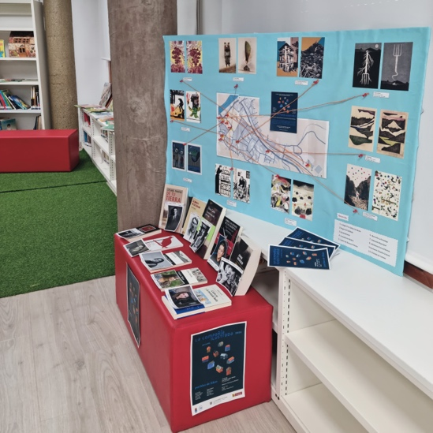
La Compañía Ilustrada 2026
N.º MÍN. PARTICIPANTES: no imp  N.º MAX PARTICIPANTES: no imp  EDAD PARTICIPANTES: Juvenil / Adulto | DURACIÓN: no imp DIFICULTAD: MÍNIMA  IMPLICACIÓN TIEMPO BIBLIOTECARIO: 60'  NECESIDAD DE PERSONAS ADICIONALES: NO / aunque si se quiere se puede implicar en el diseño, búsqueda de libros / elaboración un pequeño grupo
MATERIALES:  - Lote de libros u otras ediciones de la biblioteca para préstamos  - Postales 1 de cada y varias para coger  - Cartel impreso  - Tríptico-mapa y varios autores- impresos para coger  - Tarjetones de autores  - Libros ilustradores  - Mesa, panel o pequeña estantería y algo decorativo.  - Rotuladores, cartulinas, tijeras y pegamento  - Informaciones relacionadas, inauguración, o calendario ej. visitas, club de lectura, talleres...  - Información de otra modalidad en biblioteca cercana ej. con lonas | OBJETIVOS:  - Unificar la información del programa la compañía ilustrada  - Facilitar al usuario el acceso a los libros y materiales de forma sencilla y rápida.  - Poner a disposición de los usuarios toda la información.  - Dar a conocer el Programa y sus acciones a los usuarios  - Dinamizar el espacio bibliotecario | METODOLOGÍA:  - Identificar perfiles concretos de usuarios  - Elegir un lugar visible y accesible para facilitar la interacción del usuario que encuentre sin tener que buscar.  - Recopilar toda la información materiales disponibles y su impresión  - Exponer los materiales de forma atractiva.
LUGAR REALIZACIÓN: En la biblioteca. También se pueden crear otros minicentros de interés en lugares de exposición | DIFUSIÓN DE LA ACTIVIDAD:  -Foto y comunicación de que está accesible en redes sociales y/o web  -Información verbal | EVALUACIÓN  -N.º Libros préstamos  -N.º Postales recogidas  -N.º Folletos  ….
Observaciones:

